 |   INSTITUTUL NAŢIONAL DE STATISTICĂ  DIRECŢIA JUDEŢEANĂ DE STATISTICĂ GIURGIU  Strada Vlad Tepes, bloc MUV 1, cod poştal 080092  Telefon: 0246214914; fax: 0246218932  Tel.relaţii cu publicul 0246 212935  Site oficial: http: //www.giurgiu.insse.ro  e-mail: tele@giurgiu.insse.ro
Domeniul: Comerţ internaţional cu bunuri
COMUNICAT DE PRESĂ

Nr. 1515 / 30 iulie 2025

Comerţul internaţional cu bunuri în luna aprilie 2025,
în judeţul Giurgiu
-date provizorii-

- exporturile au fost mai mici în luna aprilie 2025 faţă de luna martie 2025 şi mai mici faţă de luna aprilie 2024.
- importurile au fost mai mici în luna aprilie 2025 faţă de luna martie 2025 şi mai mari faţă de luna aprilie 2024.
Exporturile efectuate de agenţii economici cu sediul în judeţul Giurgiu în luna aprilie 2025 au fost de 11028 mii euro. Comparativ cu luna anterioară exporturile au fost mai mici cu 8356 mii euro, respectiv în scădere cu 43,1%. Faţă de luna aprilie 2024, exporturile au fost mai mici cu 343 mii euro, înregistrând o scădere cu 3,0%.

EXPORTURILE FOB DE MĂRFURI, PE SECŢIUNI DIN NOMENCLATORUL COMBINAT (NC)

mii euro
Cod  NC | Secţiuni, capitole din NC | 2024^{p)} |  |  |  |  |  |  |  |  | 2025
Cod  NC | Secţiuni, capitole din NC | apr. | mai. | iun. | iul. | aug. | sep. | oct. | nov. | dec. | ian ^{r)} | feb. ^{r)} | mar. ^{r)} | apr. ^{p)}
 | Total | 11371 | 8267 | 8454 | 10560 | 9688 | 14613 | 13237 | 11408 | 35760 | 13764 | 26405 | 19384 | 11028
I | Animale vii şi produse animale | 41 | 235 | 110 | 109 | 65 | 169 | 453 | 146 | 46 | 115 | 885 | 1310 | 255
II | Produse vegetale | 220 | 200 | 172 | 121 | 778 | 2337 | 963 | 968 | 316 | 84 | 641 | 372 | 172
III | Grăsimi şi uleiuri animale sau vegetale | 21 | 13 | 1 | 1 | 9 | 4 | 7 | 20 | 29 | 11 | 48 | 38 | 7
IV | Produse alimentare, băuturi, tutun | 430 | 307 | 267 | 300 | 332 | 419 | 543 | 309 | 388 | 326 | 622 | 432 | 220
V | Produse minerale | 132 | 92 | 149 | 219 | 19 | 20 | 27 | 18 | 57 | 27 | 404 | 209 | 25
VI | Produse ale industriei chimice şi ale industriilor conexe | 879 | 262 | 46 | 570 | 480 | 2932 | 1022 | 836 | 2323 | 4038 | 7834 | 5317 | 1145
VII | Materiale plastice, cauciuc şi articole din acestea | 356 | 102 | 155 | 147 | 200 | 137 | 233 | 219 | 248 | 150 | 781 | 516 | 157
VIII | Piei crude, tăbăcite, blănuri şi produse din acestea | 8 | 4 | 3 | 3 | 3 | 8 | 14 | 8 | 14 | 9 | 41 | 19 | 6
IX | Produse de lemn, plută şi împletituri din nuiele | 106 | 77 | 78 | 74 | 57 | 81 | 116 | 113 | 118 | 80 | 314 | 213 | 126
X | Pastă de lemn, deşeuri de hârtie sau de carton şi articole din acestea | 350 | 149 | 292 | 327 | 259 | 404 | 392 | 392 | 313 | 307 | 407 | 346 | 364
XI | Materii textile şi articole din acestea | 413 | 281 | 210 | 428 | 194 | 574 | 655 | 648 | 231 | 459 | 992 | 442 | 254
XII | Încălţăminte, pălării, umbrele şi articole similare | 28 | 15 | 7 | 8 | 13 | 50 | 67 | 24 | 60 | 53 | 231 | 104 | 26
XIII | Articole din piatră, ciment, ceramică, sticlă şi din alte materiale similare | 287 | 31 | 5 | 21 | 13 | 17 | 25 | 12 | 34 | 9 | 96 | 94 | 13
XIV | Perle naturale sau de cultură, pietre prețioase sau semiprețioasa, metale prețioase | 5 | 4 | 2 | 2 | 1 | 5 | 7 | 9 | 67 | 5 | 29 | 29 | 5
XV | Metale comune şi articole din acestea | 5071 | 3976 | 3836 | 4059 | 4889 | 4644 | 4403 | 4306 | 4012 | 5024 | 5401 | 4877 | 4979
XVI | Maşini, aparate şi echipamente electrice, aparate de înregistrat sau de reprodus sunetul şi imaginile | 913 | 636 | 1095 | 1031 | 548 | 1115 | 910 | 631 | 1312 | 1460 | 3423 | 1958 | 879
XVII | Mijloace de transport | 1610 | 1417 | 1662 | 2662 | 1456 | 1116 | 2791 | 1902 | 25566 | 1143 | 2978 | 2296 | 1852
XVIII | Instrumente şi aparate optice, fotografice, cinematografice, de măsură, control sau de precizie | 33 | 35 | 9 | 31 | 18 | 106 | 73 | 198 | 102 | 38 | 354 | 160 | 67
XIX | Arme și muniții, părți și accesorii ale acestora | 3 | 1 | 0 | 2 | 1 | 1 | 3 | 2 | 5 | 0 | 8 | 7 | 0
XX | Mărfuri şi produse diverse | 464 | 430 | 355 | 441 | 354 | 475 | 534 | 646 | 519 | 427 | 915 | 644 | 475
XXII | Alte produse nenominalizate în altă parte | 0 | 0 | 0 | 0 | 0 | 0 | 0 | 3 | 0 | 0 | 1 | 0 | 0
Diferenţele între datele pe total judeţ şi datele obţinute din însumarea secţiunilor pe judeţ, datele pe secţiuni şi datele obţinute din însumarea capitolelor pentru fiecare secţiune sunt datorate rotunjirii valorilor din euro în mii euro.
p) - date provizorii; r) - date revizuite.
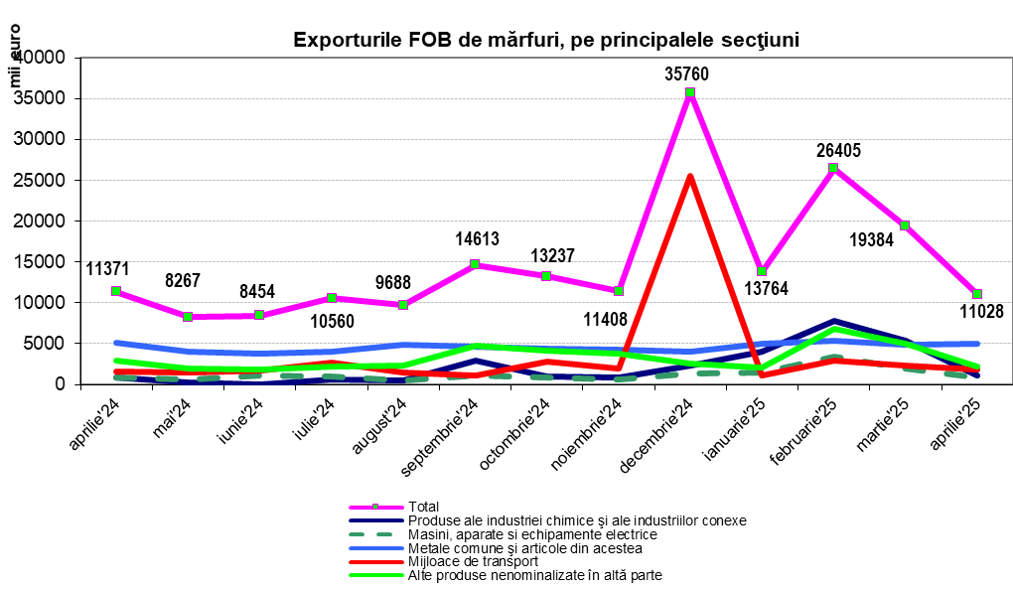

Importurile efectuate de agenţii economici cu sediul în judeţul Giurgiu în luna aprilie 2025 au fost de 37920 mii euro. Comparativ cu luna anterioară importurile au fost mai mici cu 15009 mii euro, respectiv în scădere cu 28,4 %. Faţă de luna aprilie 2024, importurile au fost mai mari cu 11653 mii euro, înregistrând o creștere cu 44,4 %.

IMPORTURILE CIF DE MĂRFURI, PE SECŢIUNI DIN NOMENCLATORUL COMBINAT (NC)

mii euro
Cod  NC | Secţiuni, capitole din NC | 2024^{p)} |  |  |  |  |  |  |  |  |  |  | 2025
Cod  NC | Secţiuni, capitole din NC | apr. | mai. | iun. | iul. |  | aug. |  | sep. | oct. | nov. | dec. | ian.^{r)} |  | feb. ^{r)} | mar. ^{r)} | apr. ^{p)}
 | Total | 26267 | 29851 | 29216 | 30485 | 20893 |  | 28069 |  | 32738 | 33737 | 39556 | 42939 | 51689 |  | 52929 | 37920
I | Animale vii şi produse animale | 142 | 203 | 120 | 230 | 78 |  | 114 |  | 158 | 126 | 128 | 186 | 234 |  | 270 | 263
II | Produse vegetale | 1065 | 1127 | 365 | 449 | 502 |  | 146 |  | 202 | 162 | 273 | 180 | 337 |  | 464 | 435
III | Grăsimi şi uleiuri animale sau vegetale | 12 | 14 | 10 | 8 | 10 |  | 6 |  | 12 | 8 | 7 | 28 | 4 |  | 10 | 10
IV | Produse alimentare, băuturi, tutun | 598 | 679 | 601 | 713 | 722 |  | 952 |  | 829 | 807 | 684 | 430 | 723 |  | 821 | 590
V | Produse minerale | 238 | 428 | 365 | 292 | 149 |  | 115 |  | 116 | 178 | 102 | 27 | 166 |  | 98 | 68
VI | Produse ale industriei chimice şi ale industriilor conexe | 6164 | 5500 | 7204 | 5917 | 4090 |  | 6796 |  | 7123 | 13875 | 23717 | 23086 | 25346 |  | 21893 | 13017
VII | Materiale plastice, cauciuc şi articole din acestea | 828 | 910 | 942 | 985 | 731 |  | 1163 |  | 1174 | 1033 | 601 | 754 | 831 |  | 1049 | 1039
VIII | Piei crude, tăbăcite, blănuri şi produse din acestea | 21 | 39 | 25 | 25 | 19 |  | 31 |  | 34 | 32 | 29 | 32 | 18 |  | 31 | 29
IX | Produse de lemn, plută şi împletituri din nuiele | 46 | 125 | 54 | 52 | 53 |  | 146 |  | 148 | 126 | 99 | 73 | 51 |  | 102 | 87
X | Pastă de lemn, deşeuri de hârtie sau de carton şi articole din acestea | 237 | 210 | 205 | 351 | 234 |  | 272 |  | 379 | 232 | 285 | 137 | 311 |  | 299 | 228
XI | Materii textile şi articole din acestea | 848 | 601 | 524 | 904 | 392 |  | 598 |  | 868 | 999 | 666 | 313 | 842 |  | 942 | 629
XII | Incalţăminte, pălării, umbrele şi articole similare | 22 | 45 | 35 | 28 | 27 |  | 53 |  | 45 | 126 | 98 | 40 | 92 |  | 70 | 54
XIII | Articole din piatră, ciment, ceramică | 297 | 342 | 324 | 440 | 338 |  | 328 |  | 385 | 195 | 146 | 139 | 329 |  | 432 | 189
XIV | Perle naturale sau de cultură, pietre prețioase sau semiprețioasa, metale prețioase | 37 | 17 | 12 | 154 | 66 |  | 16 |  | 21 | 19 | 74 | 48 | 12 |  | 13 | 14
XV | Metale comune şi articole din acestea | 3807 | 5724 | 4603 | 5350 | 2957 |  | 4671 |  | 6113 | 5475 | 3180 | 4831 | 4911 |  | 6078 | 4285
XVI | Maşini, aparate şi echipamente electrice | 6268 | 6613 | 6798 | 9639 | 7382 |  | 7625 |  | 7072 | 5186 | 4426 | 5271 | 6234 |  | 10652 | 8021
XVII | Mijloace de transport | 5084 | 6615 | 6477 | 4397 | 2522 |  | 4414 |  | 7206 | 4163 | 4212 | 6807 | 10804 |  | 9180 | 8412
XVIII | Instrumente şi aparate optice fotografice | 276 | 319 | 262 | 286 | 239 |  | 282 |  | 397 | 438 | 412 | 306 | 301 |  | 316 | 315
XIX | Arme și muniții, părți și accesorii ale acestora | 2 | 12 | 5 | 4 | 2 |  | 3 |  | 7 | 14 | 13 | 2 | 1 |  | 11 | 5
XX | Mărfuri şi produse diverse | 274 | 327 | 282 | 259 | 380 |  | 340 |  | 448 | 544 | 404 | 252 | 142 |  | 197 | 228
XXI | Obiecte de artă, de colecție sau antichitate | 1 | 2 | 1 | 1 | 1 |  | 0 |  | 1 | 0 | 0 | 0 | 0 |  | 1 | 1
Diferenţele între datele pe total judeţ şi datele obţinute din însumarea secţiunilor pe judeţ, datele pe secţiuni şi datele obţinute din însumarea capitolelor pentru fiecare secţiune sunt datorate rotunjirii valorilor din euro în mii euro.
p) - date provizorii; r) - date revizuite.

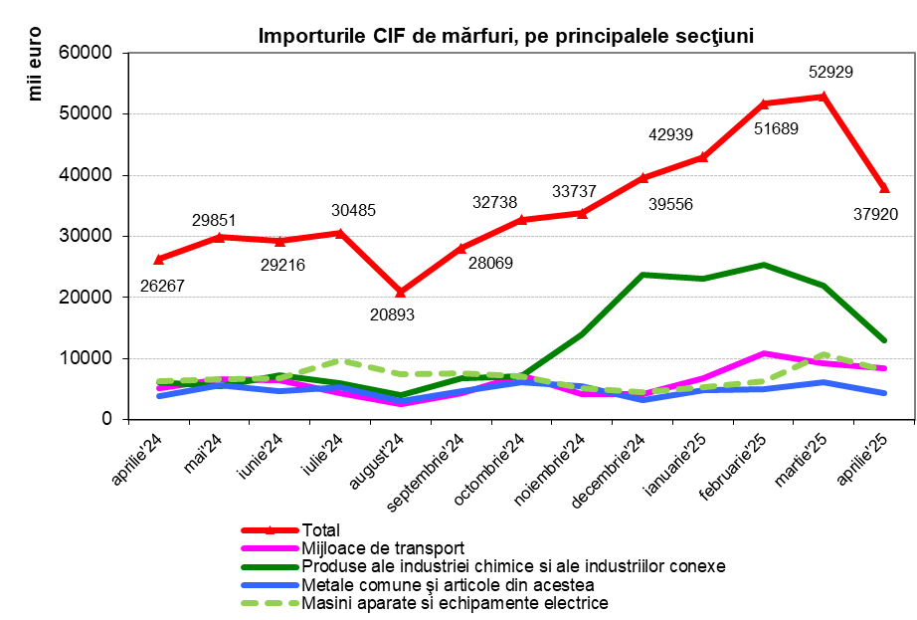

În luna aprilie 2025 soldul comerţului internaţional a fost în judeţul Giurgiu de – 26892 mii euro.

“Diferenţele între:
- datele pe total judeţ şi datele obţinute din însumarea secţiunilor pentru fiecare judeţ
- datele pe secţiuni şi datele obţinute din însumarea capitolelor pentru fiecare secţiune
sunt datorate rotunjirii valorilor din euro în mii euro.

Datele pentru anul 2024 sunt provizorii.

Datele pentru lunile ianuarie-martie 2025 sunt revizuite, iar cele pentru luna aprilie si perioada 1.I-30.IV.2025 sunt provizorii (conform metodologiei de realizare a statisticilor de comerţ internaţional."
PRECIZĂRI METODOLOGICE
Sursa datelor
- Pentru comerţul intracomunitar rezultatele statistice publicate cuprind:
- date din declaraţiile statistice Intrastat colectate lunar de Institutul Naţional de Statistică de la operatorii economici care au realizat schimburi intracomunitare de bunuri şi care au indeplinit condiţiile stipulate în Legea nr. 422/2006;
- date din declaraţiile vamale aferente schimburilor intracomunitare de bunuri furnizate lunar de Agenţia Naţională de Administrare Fiscală, neacoperite integral prin declaraţiile statistice Intrastat;
- date estimate pentru valoarea comerţului derulat de operatorii economici situaţi sub pragurile statistice Intrastat şi de operatorii economici înregistraţi cu nonrăspuns la cercetarea statistică Intrastat (cca 5%).
- Pentru comerţul extracomunitar rezultatele statistice publicate cuprind date furnizate lunar de Agenţia Naţională de Administrare Fiscală, care colectează şi prelucrează datele din declaraţiile vamale de export şi import.
Bunurile ce fac obiectul schimburilor internaţionale sunt clasificate potrivit Nomenclatorului Combinat (N.C.), care stă la baza tarifului vamal comunitar. Datele statistice sunt prezentate şi pe grupe de bunuri din Clasificarea Standard de Comerţ Internaţional(CSCI Rev.4), Marile Categorii Economice(MCE) şi conform Clasificării Produselor pe Activităţi(CPA), care se stabilesc pe baza unor chei de conversie între NC şi aceste clasificări.
Sfera de cuprindere:
Preţul FOB (în limba engleză Free on Board-Liber la bord) reprezintă preţul la frontiera ţării exportatoare, care include valoarea bunului, precum şi costul transportului şi asigurării acestuia până la frontiera ţării exportatoare.
Preţul CIF (în limba engleză Cost, Insurance, Freight-Cost-Asigurare, Navlu) reprezintă preţul la frontiera ţării importatoare, care cuprinde atât elementele componente ale preţului FOB, cât şi costurile asigurării şi transportului internaţional până la frontiera ţării importatoare.

Compartimentul de sinteză, coordonare, diseminare şi relaţii cu publicul
e-mail : tele@giurgiu.insse.ro
tel :+40246212935

